О назначении выборов депутатов
Земского Собрания Пермского
муниципального района пятого
созыва
В соответствии со статьей 10 Федерального закона от 12.06.2002 № 67-ФЗ «Об основных гарантиях избирательных прав и права на участие в референдуме граждан Российской Федерации», статьей 9 Закона Пермского края от 13.03.2008 № 207-ПК «О выборах депутатов представительных органов муниципальных образований в Пермском крае»,
Земское Собрание РЕШАЕТ:
1. Назначить выборы депутатов Земского Собрания Пермского муниципального района пятого созыва на 11 октября 2009 года.
2. Опубликовать настоящее решение в муниципальной газете «Нива» и разместить на сайте Пермского муниципального района.
3. Контроль исполнения решения возложить на председателя Земского Собрания Пермского муниципального района.

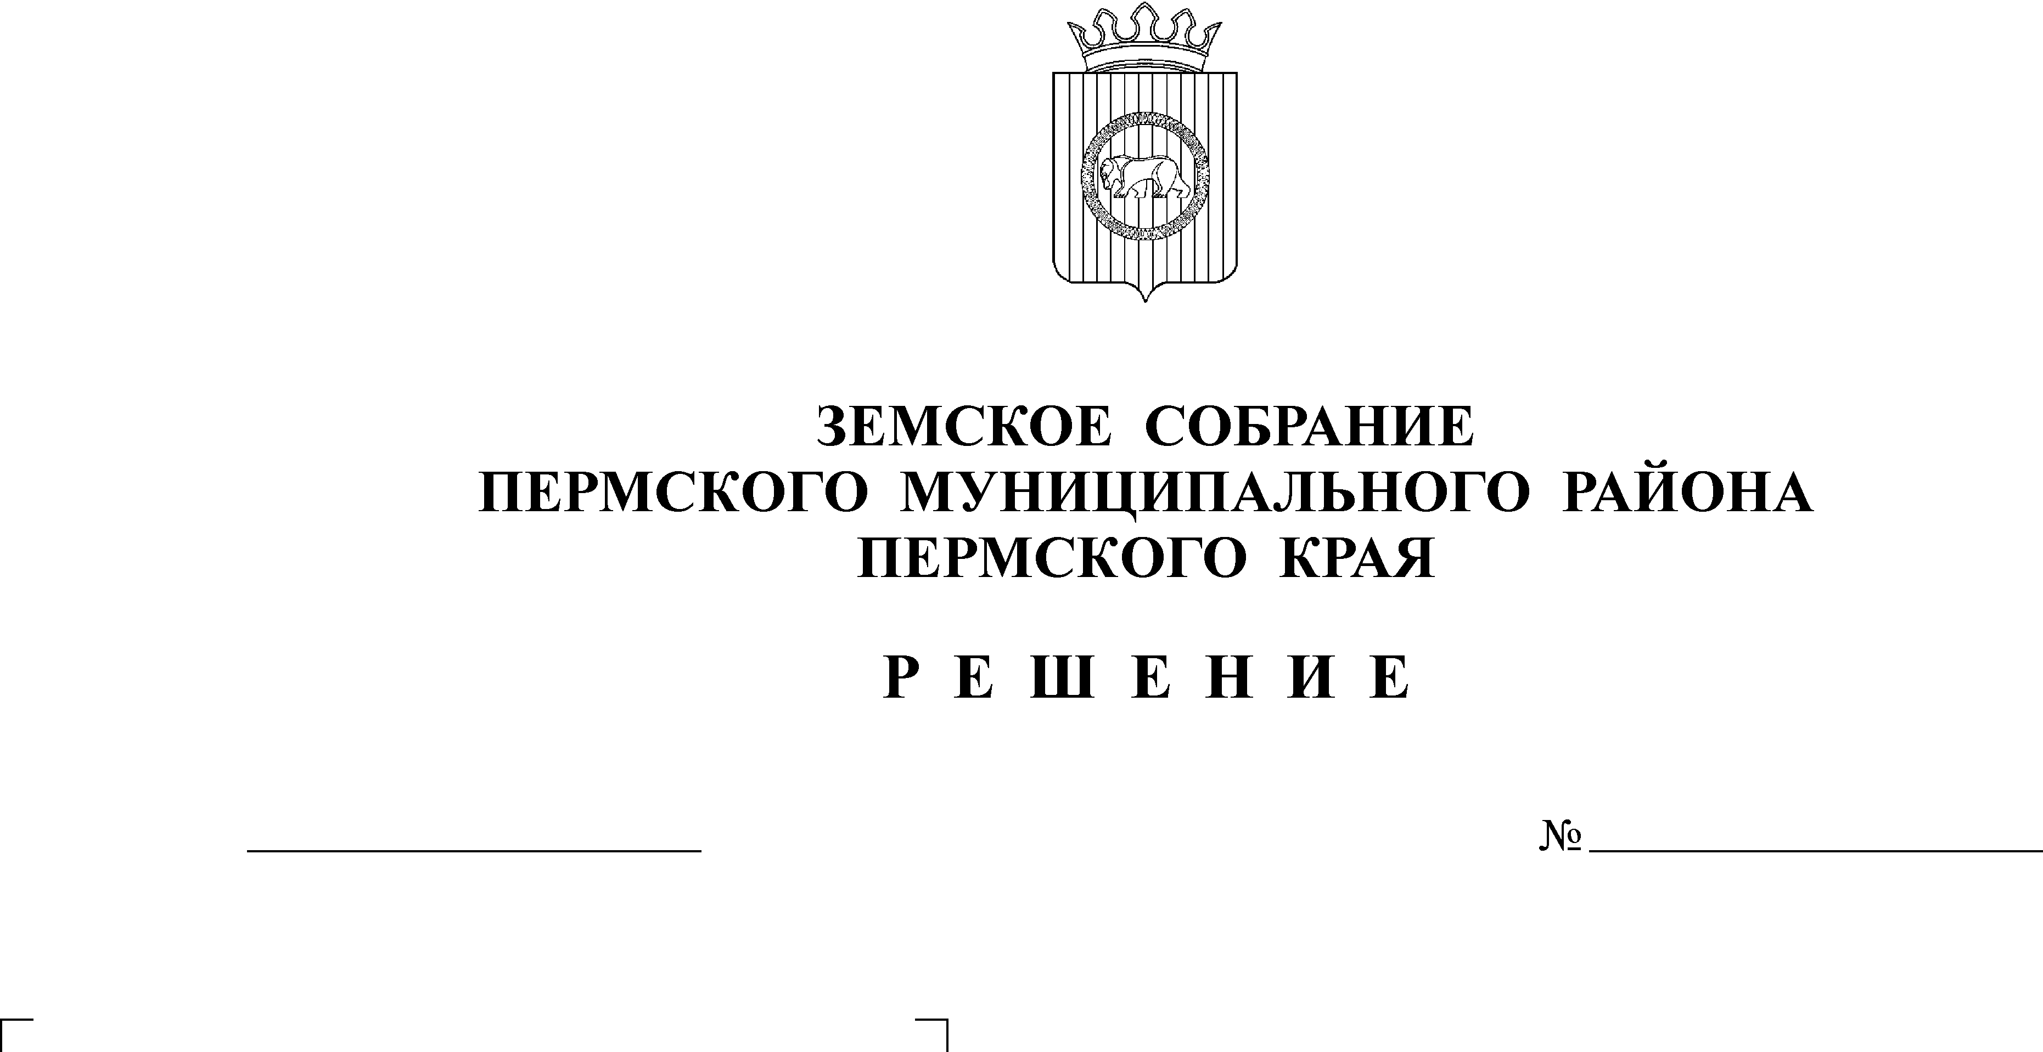
И. о. главы муниципального района,
14.07.2009
811

Первый заместитель главы
муниципального района А.И. Зимнухов

Решение принято 14.07.2009г.
на заседании Земского Собрания
Председатель
Земского Собрания А.М. Захаров

